Муниципальное бюджетное общеобразовательное учреждение
Булатниковская средняя общеобразовательная школа
Муромского района Владимирской области

«Утверждаю»

Директор школы: О. Н. Анисимова

сентябрь 2020 г.

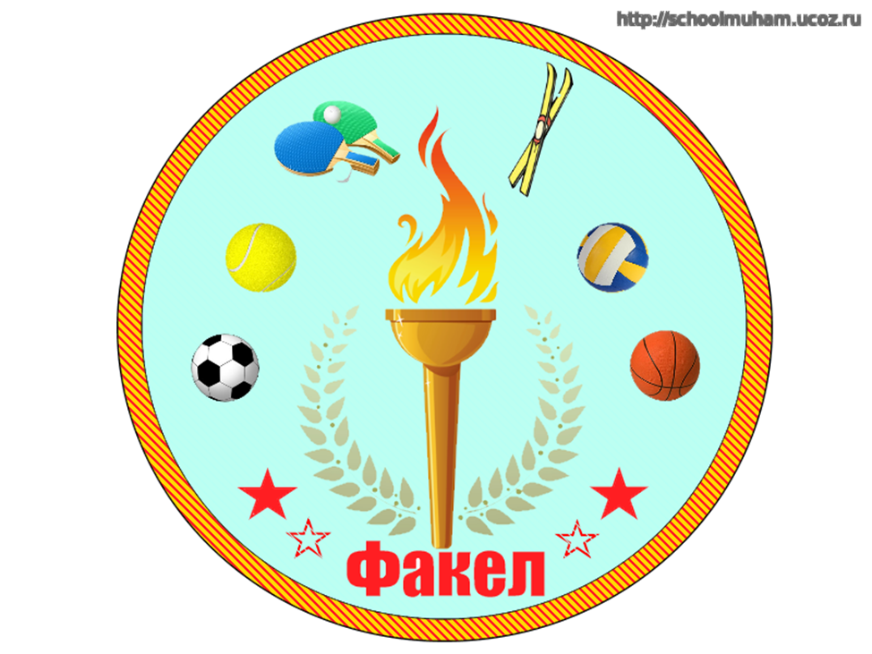
1. Общие положения
Школьный спортивный клуб «Факел» — общественная организация учителей и учащихся, способствующая развитию физической культуры, спорта и туризма в школе.
Школьный спортивный клуб создается с целью организации и проведения спортивно-массовой работы в образовательном учреждении во внеурочное время. Общее руководство клубом осуществляется Советом клуба. Состав Совета клуба утверждается приказом директора образовательного учреждения.
Клуб может иметь собственное наименование, флаг, девиз и спортивную эмблему и является одной из форм ученического самоуправления в ОУ.
Деятельность клуба осуществляется в соответствии с законом Российской Федерации «Об образовании», законом Российской Федерации «О физической культуре и спорте в Российской Федерации», письмом Министерства образования и науки Российской Федерации № мд-1077/19, Министерства спорта, туризма и молодежной политики Российской Федерации № нп-02-07/4568 от 10 августа 2011 года «О методических рекомендациях по созданию и организации деятельности школьных спортивных клубов», Уставом ОУ, Положением о школьном спортивном клубе.
2.Цели и задачи работы Клуба
2.1. Цели:
-организация и проведение спортивно-массовой работы в школе во внеурочное время;
-формирование у обучающихся ценностного отношения к своему здоровью, привычки к активному и здоровому образу жизни.
2.2. Задачами спортивного клуба являются:
-пропаганда здорового образа жизни, личностных и общественных ценностей физической культуры и спорта;
-формирование у детей ранней мотивации и устойчивого интереса к укреплению здоровья, физическому совершенствованию;
-вовлечение детей и подростков в систематические занятия физической культурой и спортом;
-совершенствование различных форм физкультурно-оздоровительной и спортивно- массовой работы с детьми и подростками;
-воспитание у детей и подростков чувства гордости за свое ОУ, развитие культуры и традиций болельщиков спортивных команд.
Достижение указанных цели и задач осуществляется в единстве с образовательными и воспитательными целями ОУ.

3. Основы деятельности
3.1.Основными принципами деятельности ШСК являются добровольность, равноправие, сотрудничество детей и взрослых, самоуправление и соблюдение законности.
3.2.Основной видами деятельности ШСК являются:
-проведение спортивно-массовых мероприятий и соревнований среди обучающихся;
-создание и подготовка команд обучающихся по различным видам спорта для участия в школьных, муниципальных и региональных соревнованиях;
-организация различных форм активного спортивно-оздоровительного отдыха обучающихся;
-содействие реализации образовательных программ дополнительного образования детей физкультурно-спортивной направленности;
-информирование обучающихся образовательного учреждения и их родителей (законных представителей) о развитии спортивного движения, о массовых и индивидуальных формах физкультурно-оздоровительной и спортивной работы, используемых в образовательном учреждении;
-оказание помощи дошкольным образовательным учреждениям микрорайона в организации различных форм физкультурно-оздоровительной работы с детьми.
3.3. Деятельность ШСК должна быть согласована с планом работы ОУ, а также
календарным планом спортивных мероприятий ОУ.

4. Права и обязанности членов ШСК
4.1.Членами ШСК могут быть обучающиеся общеобразовательных учреждений, педагогические работники, родители (законные представители) обучающихся, а также действующие спортсмены и ветераны спорта.
4.2.Все члены ШСК имеют равные права и несут равные обязанности.
4.3.Член ШСК имеет право:
-избирать и быть избранными в руководящий орган клуба;
-участвовать во всех мероприятиях, проводимых клубом;
-вносить предложения по вопросам совершенствования деятельности клуба;
-использовать символику клуба;
-входить в состав сборной команды клуба;
-получать всю необходимую информацию о деятельности клуба.
4.4. Члены ШСК обязаны:
-соблюдать Положение о школьном спортивном клубе;
-выполнять решения, принятые Советом школьного спортивного клуба (далее – Совет ШСК);
-бережно относится к оборудованию, сооружениям и иному имуществу ОУ;
показывать личный пример здорового образа жизни и культуры болельщика
5.Управление деятельностью ШСК «Факел».
Общее руководство деятельностью спортивного клуба школы осуществляет директор образовательного учреждения.
Непосредственное организационное и методическое руководство осуществляет председатель Совета спортивного клуба, учитель физкультуры, назначаемый директором школы.
Руководство работой в классах осуществляют физкультурные организаторы, избираемые на учебный год.
Спортивный клуб ежегодно на своем собрании избирает Совет из 5-9 человек (заместитель председателя, секретарь, председатель коллегий судей члены Совета), который непосредственно руководит его работой.
Между членами Совета распределяются обязанности по руководству комиссиями: спортивно-массовой работы, организационно-методической работы, пропаганде физической культуры и спорта, подготовке общественных инструкторов и судей, хозяйственной, шефской и др.
6. Планирование работы клуба
Внеклассная физкультурно-спортивная работа в школе, планируется на учебный год. В план включаются следующие разделы:
1.Организация работы по физическому воспитанию учащихся класса, школы.
2.Физкультурно-оздоровительная и спортивно-массовая работа.
3.Совместная работа с общешкольным родительским комитетом и родительскими комитетами классов школы.
4.Работа по укреплению материально-технической базы спортивного клуба школы.
7. Документация клуба.
В своей деятельности ШСК руководствуется своим планом работы, календарным планом спортивно-массовых, оздоровительных и туристских мероприятий.
ШСК должен иметь:
-положение о спортивном клубе;
-план работы клуба и расписание занятий;
-журнал групп занимающихся;
-протоколы соревнований по видам спорта, положения о них и других мероприятий.

План работы
школьного спортивного клуба «Факел»
на 2020-2021 учебный год

№ | Месяц | Организационные мероприятия | Ответственный
1 | Сентябрь | 1.Заседание совета клуба:  -Утверждение совета клуба  -Распределение обязанностей  -Составление плана работы и календаря спортивно-массовых мероприятий на учебный год  -Утверждение расписания секционных занятий | совет спортклуба  Педагог-организатор  Учитель физ-ры
2 | Октябрь | 1.Подготовка к проведению Дня здоровья «Осенний кросс»  2.Участие в районных соревнованиях.  3.Контроль за проведением физкультминуток.  4. Организация детско-юношеского турнира по футболу.  5. Разработка графика проведения подвижных перемен и физкультминуток в начальном звене | совет спортклуба  педагог-организатор  учитель физической культуры
3 | Ноябрь | 1.Организация и проведение Дня здоровья «Силовая гимнастика»  2.Участие в акции «Спорт вместо наркотиков»  4.Подготовка к всероссийской олимпиаде по физической культуре. | совет спортклуба  педагог-организатор  учитель физической культуры
4 | Декабрь | 1.Проведение турнира по настольному теннису в рамках школьной спартакиады  2.Участие в плановых соревнованиях  3.Контроль за проведением физкультминуток.  4.Подготовка и проведение школьных соревнований | совет спортклуба  педагог-организатор  учитель физической культуры
5 | Январь | 1.Заседание совета клуба:  -Подведение итогов за полугодие  -Отчет спортивно-массового сектора о проведенной работе  2. Лекция для родителей «Распорядок дня школьника» | совет спортклуба  педагог-организатор  учитель физической культуры
6 | Февраль | 1.Подготовка и проведение семейного спортивного праздника «Папа, мама, я – спортивная семья»  2.Подготовка и участие в ежегодных лыжных соревнованиях, посвящённых памяти Бесчастных.  3.Участие в плановых соревнованиях | совет спортклуба  педагог-организатор  учитель физической культуры
7 | Март | 1.Подготовка и проведение соревнований по пионерболу и волейболу в рамках школьной спартакиады  2. Участие в плановых соревнованиях муниципального этапа  3.Посещение спортивных клубов района с целью обмена опытом | совет спортклуба  педагог-организатор  учитель физической культуры
8 | Апрель | 1.Мониторинг уровня физического развития на конец года  2.Участие в плановых соревнованиях муниципального этапа  3.Товарищеские встречи сборных команд школ района  4.Подготовка и проведение соревнований по баскетболу в рамках школьной спартакиады | совет спортклуба  педагог-организатор  учитель физической культуры
9 | Май | 1.Итоговое заседание клуба:  -Отчет председателя совета клуба  -Подведение итогов года  -Составление плана на следующий учебный год  -Организация спортивных секций на следующий учебный год  2.Определение и награждение «Лучших спортсменов года»  3. Подготовка и проведение соревнований по лёгкой атлетике в рамках школьной спартакиады | совет спортклуба  учитель физической культуры
10 | Июнь | 1.Организация спортивно-массовой работы в школьном летнем оздоровительном лагере с дневным пребыванием детей и подров | начальник лагеря  совет спортклуба  педагог-организатор  учитель физической культуры

Календарь
спортивно-массовых мероприятий
Вид спорта | сен-  тябрь | ок  тябрь | но-  ябрь | де-  кабрь | ян-  варь | фев-  раль | март | ап-  рель | май
кросс
футбол
теннис
гимнастика
весёлые старты
лыжня России
баскет
бол
пионер
бол
волейбол
лёгкая атлетика
турслёт

